KAZDU SLUZBU NA INY SERVER

Ako urobit aby isiel http server :

1. ideme na server

2. nastavime ip (unikatnu v poole3)

3.

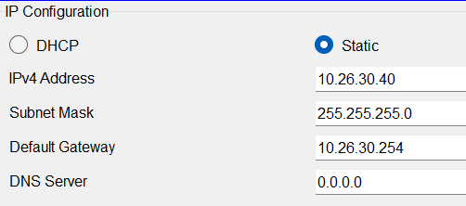

4.

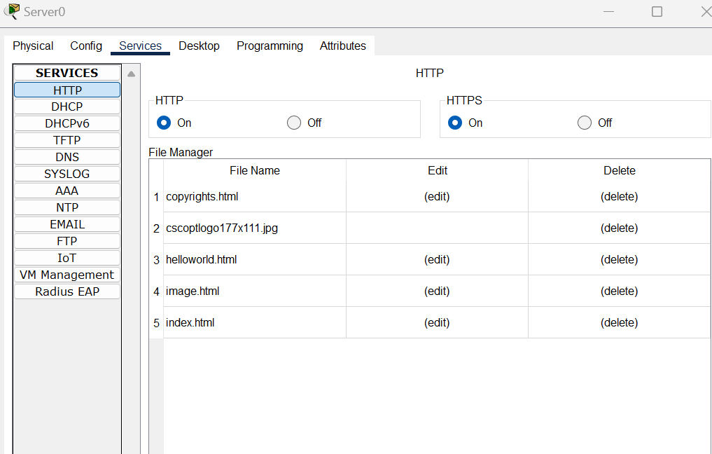

5.

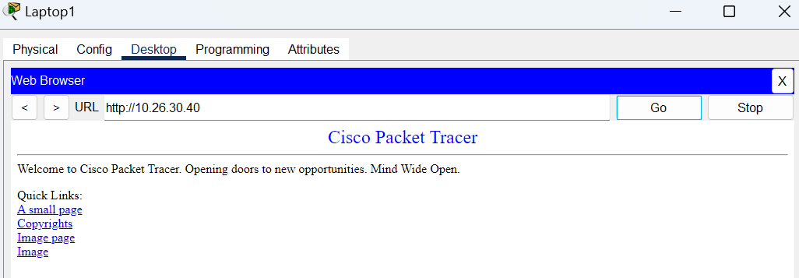

Ako urobit DNS ?

1.

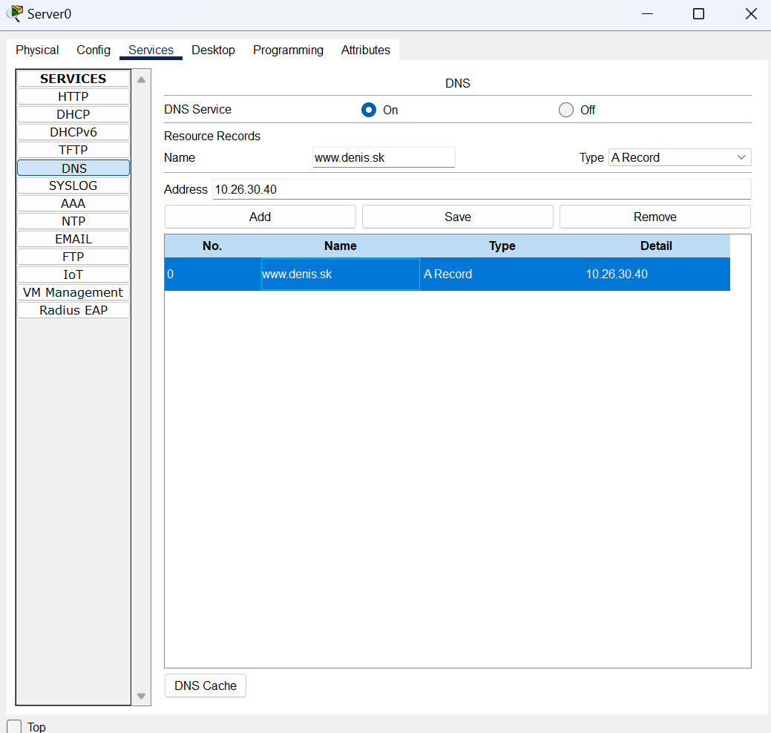

Ako urobiť DHCP server ? (DHCP prideľuje koncovým zariadeniam sieťovú konfiguráciu)

1.

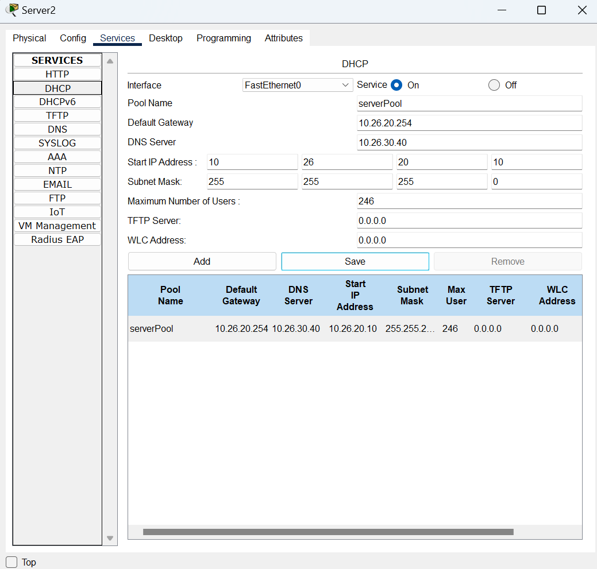

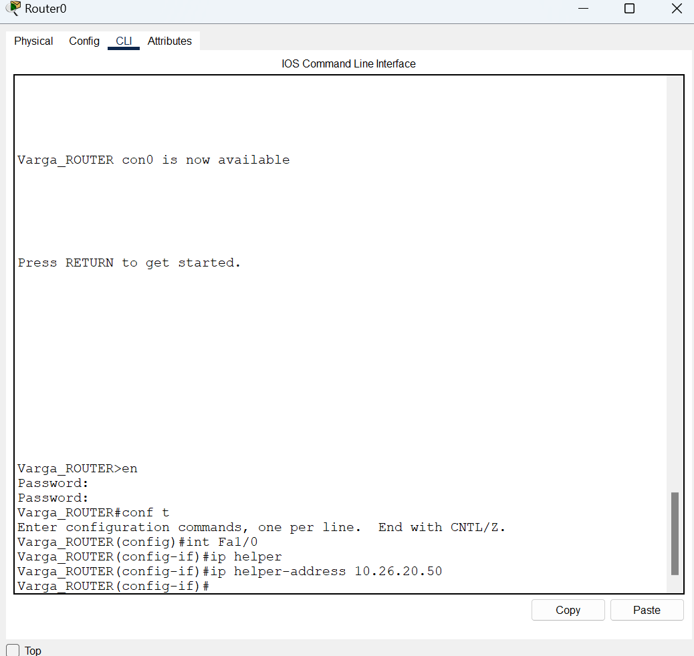

Ked chcem DHCP na iny pool ako je server tak na routri musim nakonfigurovat kde je dhcp server